COMUNICATO N. 24/2022

FESTA DEL SOCIO 2022: CENA SPETTACOLO CON TOMBOLATA

Il Cral Napoletanagas ha organizzato per Mercoledì 21 Dicembre 2022 ore 20.00, presso il Ristorante “VILLA MANUELA” sito in Giugliano in Campania, Italy , alla Prima traversa Marenola n. 1 Lago Patria, una cena con spettacolo dal vivo:

TOMBOLATA SHOW DI NINETTA
Con il seguente MENU’:
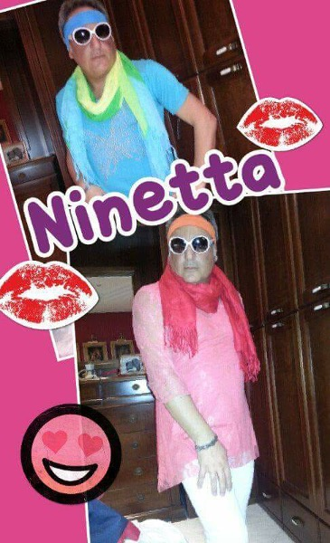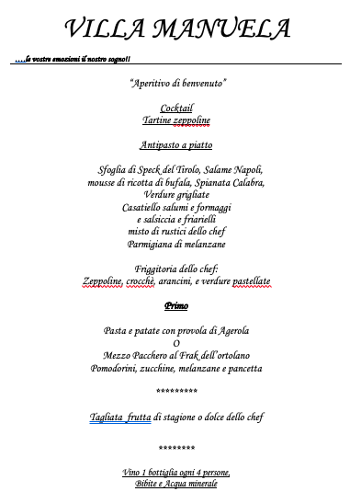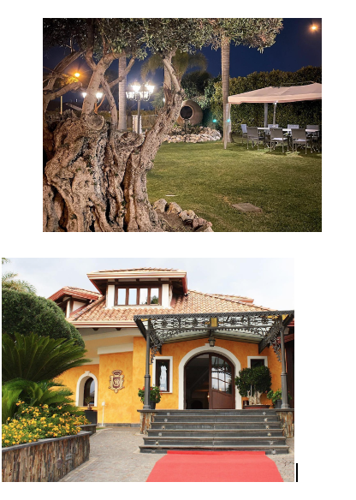

Il costo della serata per i soli soci ed affiliati CRAL NAPOLETANAGAS è di €. 20,00
Costo per eventuali aggregati (non soci e non affiliati), è di euro 25,00.

Gli interessati possono rivolgersi ai Consiglieri per le prenotazioni e al contestuale versamento dell’importo previsto entro il 11/11/2022.
POSTI LIMITATI, PRENOTAZIONE OBBLIGATORIA.

Napoli 05/11/2022

Il Presidente

ORESTE SCHETTINO

